THIẾT KẾ MẠNG CÔNG TY MINHANDATBINHQUYEN MEDIA

Thành viên nhóm:

|  |  |  |
| --- | --- | --- |
| **MSSV** | **Họ và Tên** | **Phân công** |
| 1712144 | Ngô Quyền | Nhóm trưởng |
| 1712006 | Phùng Duy Bình | Thành viên |
| 1712328 | Lê Tiến Đạt | Thành viên |
| 1712093 | Huỳnh Công Minh | Thành viên |
| 1712263 | Trương Minh An | Thành viên |

Mục Lục

Giai đoạn 1: Analyze Requirements 4

1. Yêu cầu khách hàng: 4

2. Cơ cấu công ty: 4

3. Bản thiết kế thi công: 4

4. Phân bố chức năng các lầu/phòng: 10

5. Số lượng thiết bị, băng thông kết nối: 10

6. Yêu cầu khách hàng: 14

a. Tóm tắt dự án 15

b. Mô tả công ty: 15

c. Sản phẩm, dịch vụ 15

d. Phân tích thị trường 15

e. Chiến lược 16

f. Kế hoạch tài chính và các dự đoán 16

Giai đoạn 2: Logical Network Design 25

Giai đoạn 3: Physical Network Design 29

Giai đoạn 4: Simulation model 35

Giai đoạn 5: Documenting 36

1. Thiết bị: 36

g. Danh sách thiết bị cần mua mới: 36

h. Ưu/ khuyết điểm thiết bị: 36

2. Công nghệ: 36

a. Danh sách công nghệ sử dụng: 36

b. Ưu khuyết điểm công nghệ 36

3. Dịch vụ và thiết bị khác 36

4. Tổng chi phí 36

Tự đánh giá đề tài 37

Tài liệu tham khảo 38

# Giai đoạn 1: Analyze Requirements

Giới thiệu đề tài, đặc tả đề tài của nhóm.

## Yêu cầu khách hàng:

Công ty MINHANDATBINHQUYEN Media (cung cấp dịch vụ quảng cáo, thiết kế, truyền thông, review sản phẩm công nghệ) thuê căn hộ tại quận 2 để làm studio. Công ty muốn triển khai hệ thống mạng tại văn phòng.

## Cơ cấu công ty:

Quy mô: 66 người.

1. Phòng tài chính & nhân sự: kế toán, nhân sự.
2. Phòng lưu trữ hệ thống: vận hành server công ty.
3. Phòng marketing & chăm sóc khách hàng: quảng bá công ty và chăm sóc khách hàng.
4. Phòng truyền thông: phụ trách đăng tin tức trên website….
5. Phòng thiết kế: phụ trách thiết kế ảnh, pano quảng cáo, thiết kế theo hợp đồng của khách hàng.
6. Phòng media: phụ trách quay video review, quay video quảng cáo, chỉnh sửa video…
7. Phòng kỹ thuật: phụ trách bảo trì, sửa chữa trang thiết bị của công ty.

## Bản thiết kế thi công:

Công ty thuê một tòa nhà cao tầng để làm văn phòng. Sau đây là bản thiết kế của tòa nhà *(nguồn tham khảo:* <https://kientrucviet.com.vn/blogs/cong-trinh-tieu-bieu/thiet-ke-nha-ngang-8mx20m-voi-4-lau-kien-truc-phong-o-studio>*)*

Tổng quan tòa nhà:

* Kích thước: ngang 8,2m dài 20,2m cao 23,3m.
* Quy mô: 1 hầm, 1 trệt, 1 lửng, 4 lầu, 1 sân thượng.
* Số phòng/lầu: 4 phòng/lầu.

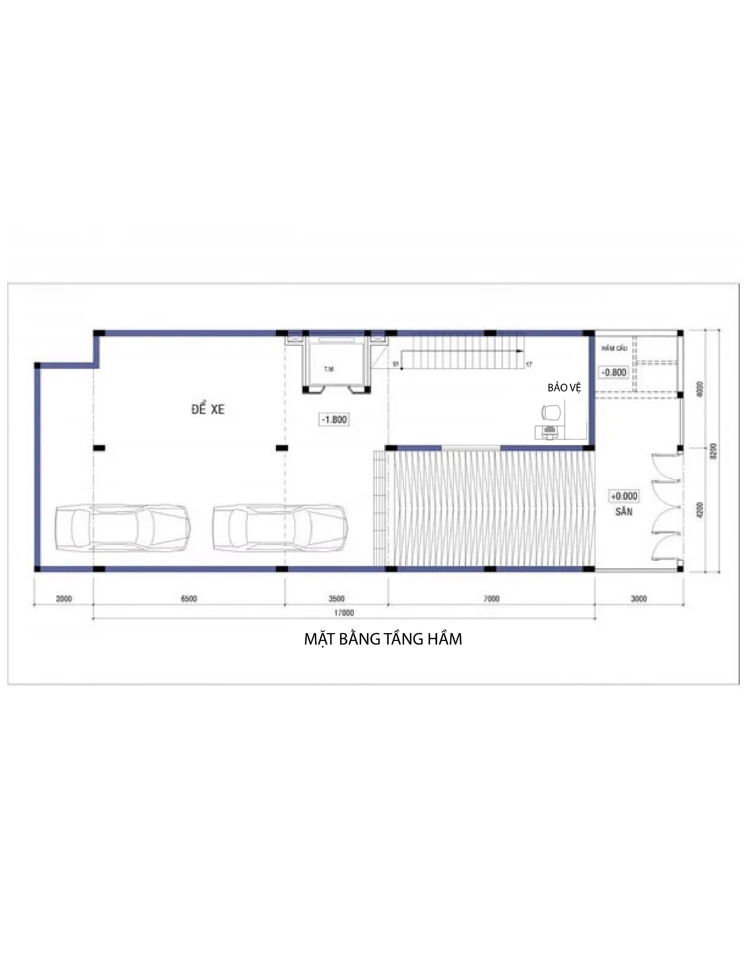

TẦNG HẦM

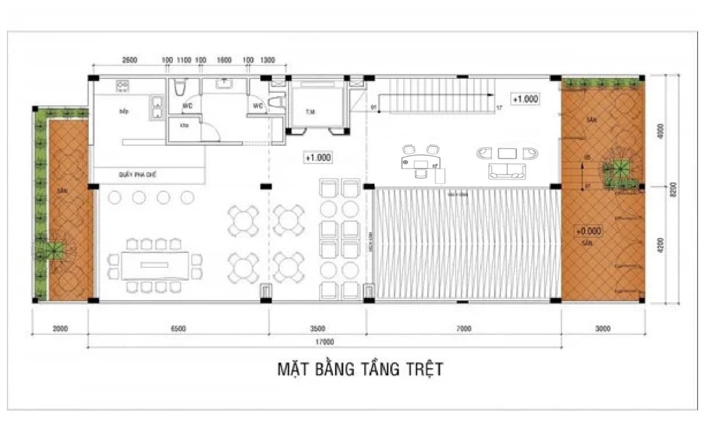

TẦNG TRỆT

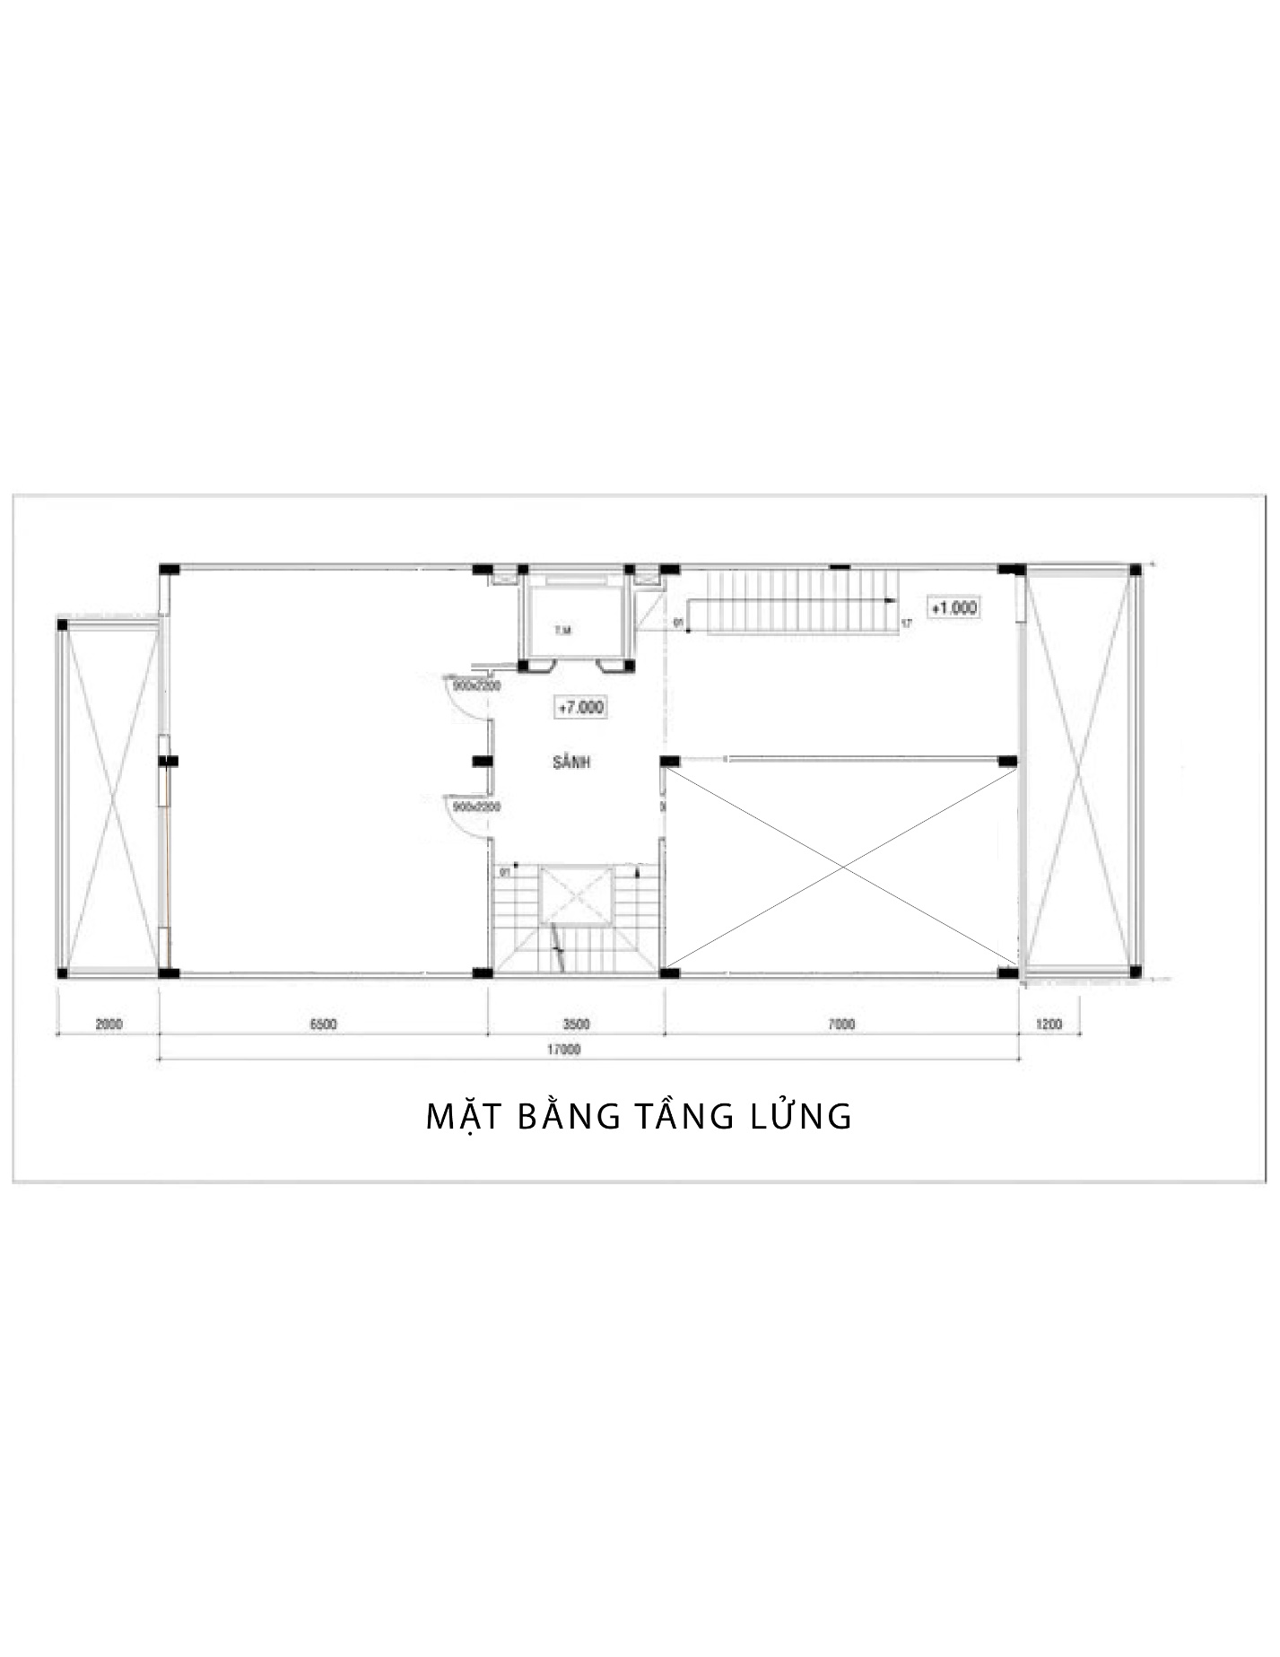

Tầng lửng

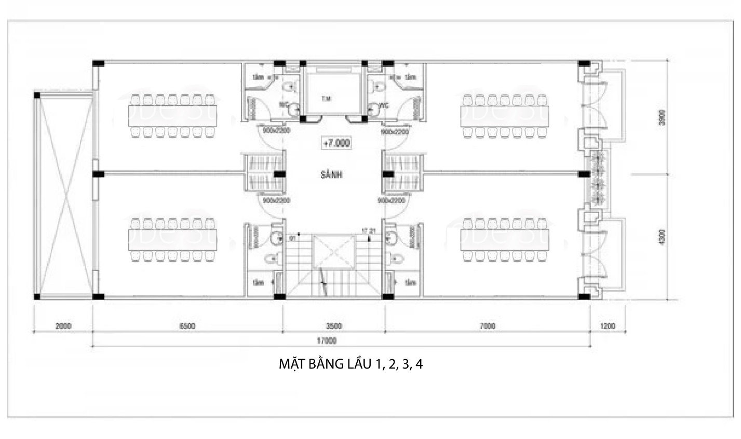

(1) (2)

(4) (3)

Lầu 1, 2, 3, 4

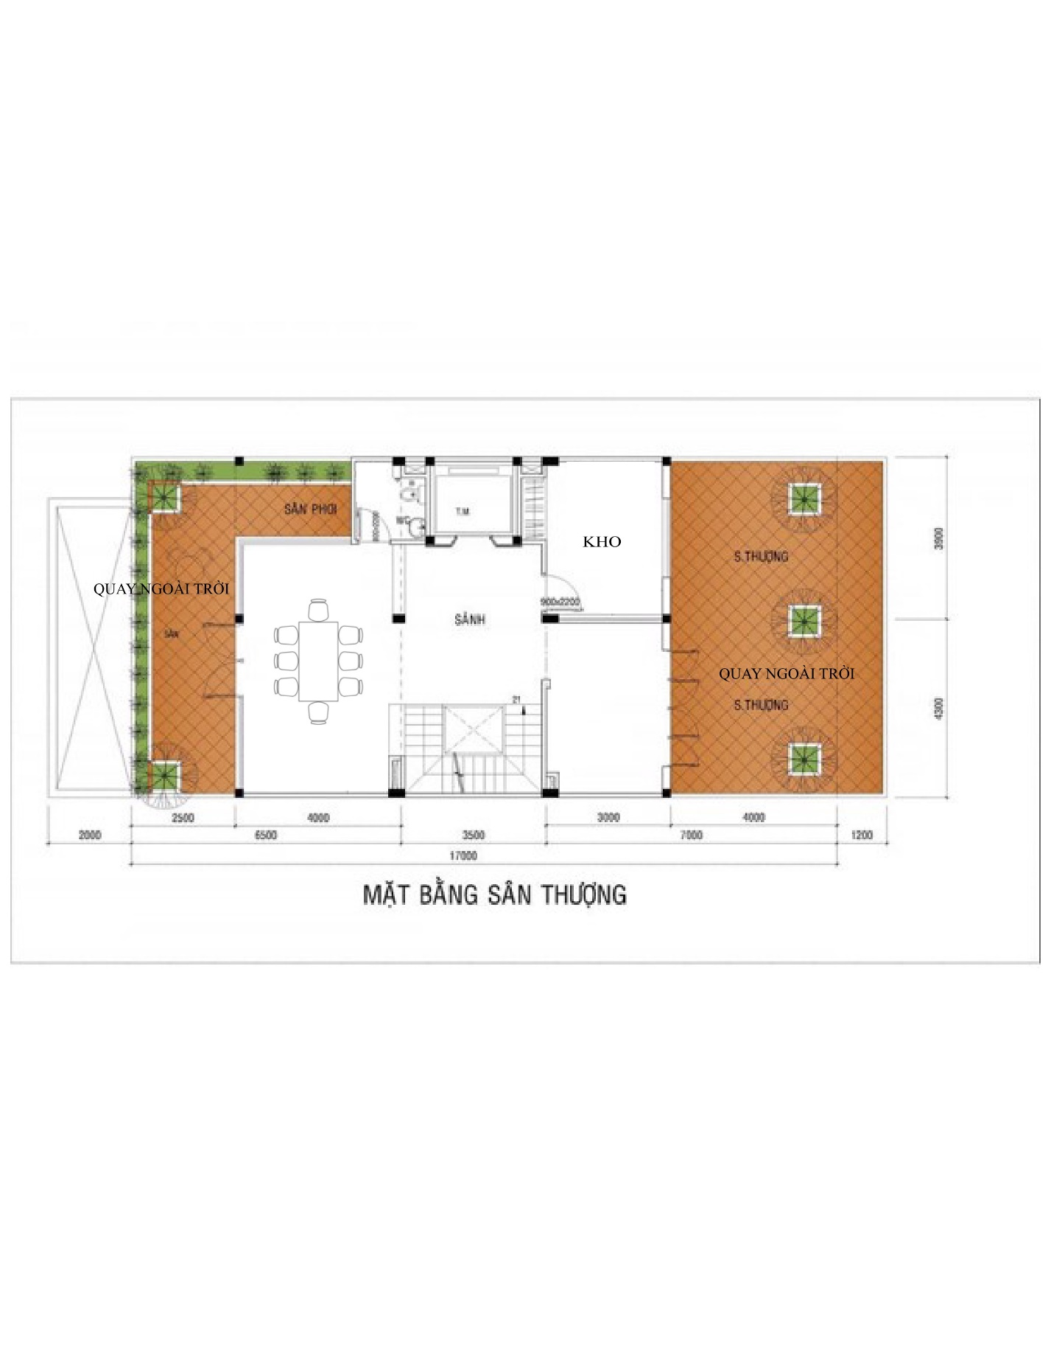

Sân thượng

## Phân bố chức năng các lầu/phòng:

1. Tầng hầm: để xe.
2. Tầng trệt: lễ tân + khu vực làm việc chung + quầy bar.
3. Tầng lửng: phòng họp lớn.
4. Lầu 1: (4 phòng) phòng giám đốc, phòng họp, phòng tài chính & nhân sự, phòng marketing & chăm sóc khách hàng.
5. Lầu 2: (4 phòng) phòng truyền thông, phòng thiết kế 1, phòng kỹ thuật 1, phòng quay.
6. Lầu 3: (4 phòng) phòng quay, phòng kỹ thuật 2, phòng media, phòng thiết kế 2.
7. Lầu 4: (4 phòng) phòng lưu trữ hệ thống, 1 phòng quay, 2 phòng dự bị.
8. Sân thượng: kho, khu vực quay ngoài trời.

## Số lượng thiết bị, băng thông kết nối:

Công ty thuê một số đường kết nối để kết nối Internet và đi vào tại lầu 4 (phòng hệ thống lưu trữ). Do nhu cầu công việc thì mỗi tầng sẽ là một bộ phận và yêu cầu băng thông kết nối internet như sau:

|  |  |  |  |  |  |  |  |  |  |  |  |  |
| --- | --- | --- | --- | --- | --- | --- | --- | --- | --- | --- | --- | --- |
| **Tầng** | **Phòng/Khu vực** | | **Số lượng (người)** | **Số lượng thiết bị** | | | | | | **Số thiết bị kết nối mạng/lầu** | **Băng thông mạng lan tối thiểu (Mbps)** | **Băng thông mạng wifi tối thiểu (Mbps)** |
| **STT** | **Tên phòng** |  | PC | Laptop | Máy chiếu | Màn hình tivi | Màn hình phụ PC | Camera |  |  |  |
| Hầm |  | Bảo vệ | 2 | 1 |  |  | 1 |  | 3 | 5  (1 pc, 3 camera, 1 wifi) | 70 | 50 |
| Trệt |  | Lễ tân | 1 | 1 |  |  |  |  | 2 | 6  (1 pc, 2 wifi, 3 camera) | 50 | 50 |
|  |  | Khu vực làm việc chung | Tối đa 20 |  |  |  |  |  | 1 | 70 | 50 |
| Lửng |  | Phòng họp | Tối đa 15 |  |  | 1 | 1 |  | 1 | 3  (2 wifi, 1 camera) | 70 | 50 |
| Lầu 1 | 1 | Giám đốc | Tối đa 5 | 1 | 1 |  |  | 1 | 2 | 29  (25 pc, 1 print, 2 camera, 1 wifi) | 70 | 50 |
| 2 | Phòng họp | Tối đa 10 |  |  | 1 | 1 |  | 70 | 50 |
| 3 | Tài chính & nhân sự | 12 | 12 |  |  |  |  | 70 | 50 |
| 4 | Marketing & chăm sóc khách hang | 12 | 12 |  |  |  |  | 70 | 50 |
| Lầu 2 | 1 | Phòng truyền thông | 6 | 6 |  |  |  | 3 | 1 | 18  (15pc, 1 print, 1 camera, 1wifi) | 70 | 50 |
| 2 | Phòng thiết kế 1 | 6 | 6 |  |  |  | 3 | 70 | 50 |
| 3 | Phòng kỹ thuật 1 | 3 | 3 | 1 |  |  |  | 70 | 50 |
| 4 | Phòng quay | Tối đa 6 |  |  |  |  |  | 70 | 50 |
| Lầu 3 | 1 | Phòng quay | Tối đa 6 |  |  |  |  |  | 1 | 21  (18 pc, 1 wifi, 1 print, 1 camera) | 70 | 50 |
| 2 | Phòng kỹ thuật 2 | 3 | 2 | 1 |  |  |  | 70 | 50 |
| 3 | Phòng media | 10 | 10 |  |  |  | 4 | 70 | 50 |
| 4 | Phòng thiết kế 2 | 6 | 6 |  |  |  | 2 | 70 | 50 |
| Lầu 4 | 2 | Phòng lưu trữ hệ thống | 3 | 1 | 1 |  |  | 1 | 2 | 5  (1 pc,1 print, 1 wifi, 2 camera) | 150 | 50 |
| 1 | Phòng quay | Tối đa 6 |  |  |  |  |  | 50 | 50 |
| 3, 4 | Phòng dự bị | Tối đa 6 |  |  |  |  |  | 50 | 50 |
| Sân thượng |  | Kho và ngoài trời | Tối đa 20 |  |  |  |  |  | 1 | 2  (1camera, 1 wifi) | 0 | 50 |
| **Tổng** |  |  | 66 người | 61 PC | 4 Laptop | 2 máy chiếu | 3 màn hình tivi | 14 màn hình phụ | 14  (1 camera trong thang máy) | 89  (1 camera trong thang máy |  |  |

## Yêu cầu khách hàng:

* Thiết kế mô hình mạng nội bộ cho công ty, đảm bảo các máy tính nội bộ có thể liên lạc được với nhau.
  + 1. Công ty thuê nhà ở để làm văn phòng nên cần thiết kế lại cho phù hợp với văn phòng, hạ tầng mạng phải đảm bảo đúng kết cấu của căn nhà, có khả năng sửa chữa, nâng cấp linh hoạt.
    2. Mỗi tầng của công ty có địa chỉ ip riêng và băng thông mỗi tầng như yêu cầu ở trên.
    3. Triển khai hệ thống wifi cho công ty, phải đảm bảo nhân viên hoặc khách hàng có thể truy cập được wifi ở bất kỳ vị trí nào trong công ty.
    4. Triển khai hệ thống mạng dây đến các bàn làm việc của công ty, riêng phòng quay sẽ bố trí theo thiết kế trang trí tăng tính thẩm mỹ.
    5. Hệ thống cần có các máy server để lưu trữ các thông tin: Email, Website, Database, Backup, Domain, Firewall ... Hãy đề xuất cho công ty những thiết bị server và phần mềm phù hợp nhất. Đồng thời có khả năng sao lưu dự phòng dữ liệu lớn theo chu kì.
    6. Các phòng họp có thiết bị trình chiếu hiện đại.
    7. Công ty lắp đặt thêm camera ở các vị trí cổng, hầm, cầu thang, giám đốc có quyền truy cập vào hệ thống an ninh từ bên ngoài công ty.
* Mạng internet:
  + 1. Công ty có nhu cầu truy cập ra ngoài internet, hãy thiết kế mô hình mạng đảm bảo các máy nội bộ lúc nào cũng có thể truy cập internet.
    2. Công ty có mua hosting từ nhà cung cấp dịch vụ cho kênh website và có một kênh youtube, công ty cần hỗ trợ tư vấn dịch vụ.
    3. Hệ thống email và website của công ty có thể được truy xuất từ bên ngoài internet.
    4. Hệ thống lưu trữ phải có kết nối ổn định, độ trễ kết nối thấp nhất.
* Hệ thống đảm bảo luôn hoạt động trong bất kỳ trường hợp nào.
* Chi phí đầu tư hệ thống chấp nhận được.

**Đặc tả đề tài:**

**BUSINESS GOALS**

### Tóm tắt dự án

MINHANDATBINHQUYEN Media mang đến kiến thức công nghệ và dịch vụ thiết kế đẳng cấp!

* MINHANDATBINHQUYEN Media ra đời để mang đến một nguồn tin tức, kiến thức công nghệ mới nhất, bổ ích nhất cho người dùng, dựa trên nền tảng vững chắc kỹ thuật vững chắc, với đội ngũ nhân viên giàu xuất sắc và giàu kinh nghiệm, sẽ mang đến sự hài lòng nhất cho khách hàng
* MINHANDATBINHQUYEN Media sẽ trở thành một doanh nghiệp hỗ trợ thiết kế quảng cáo, quảng bá các sản phẩm công nghệ mới nhất đến với người dùng.

### Mô tả công ty:

* Số lượng nhân viên (dự kiến): 66 nhân sự
* Giám đốc: Duy Bình ^^

### Sản phẩm, dịch vụ

* Cung cấp dịch vụ thiết kế, quảng cáo.
* Phát triển website chuyên cung cấp thông tin mới nhất về công nghệ, thủ thuật công nghệ, đánh giá sản phẩm công nghệ, các lĩnh vực học thuật về công nghệ thông tin (tạp chí điện tử).
* Phát triển kênh Youtube chuyên review, đánh giá sản phẩm công nghệ, phân tích về công nghệ.
* Dự kiến phát triển: kinh doanh thiết bị điện tử, phụ kiện, sử dụng trang website và kênh Youtube để quảng cáo cho các doanh nghiệp đối tác

### Phân tích thị trường

* **Lĩnh vực thiết kế, quảng cáo:**

+ Là lĩnh vực phát triển nhất trong thời đại công nghệ thông tin hiện nay, đặc biệt là quảng cáo trên các trang mạng xã hội, các website bán hàng.

+ Cả nước có 2788 doanh nghiệp liên quan đến lĩnh vực khoa học, công nghệ, dịch vụ tư vấn, thiết kế, quảng cáo tại tháng 1 năm 2020 ([*https://www.gso.gov.vn/default.aspx?tabid=621&ItemID=19558*](https://www.gso.gov.vn/default.aspx?tabid=621&ItemID=19558)), trong đó thành phố Hồ Chí Minh có hàng trăm công ty thiết kế, quảng cáo lớn, vừa và nhỏ phân bố ở hầu khắp các địa điểm trong thành phố (tập trung nhiều ở các khu vực cơ quan, trường học, các khu công nghiệp, mua sắp…)

+ Có thể kể đến top 10 công ty về thiết kế, quảng cảo nổi bật ([*https://alosoft.vn/10-cong-ty-quang-cao-noi-tieng-o-thanh-pho-ho-chi-minh/*](https://alosoft.vn/10-cong-ty-quang-cao-noi-tieng-o-thanh-pho-ho-chi-minh/)), họ có nguồn vốn lớn, kinh nghiệm lâu năm, tập khách hàng lớn trên thị trường. Tuy nhiên, với quy mô là công ty mới thành lập nên chiến lược kinh doanh trong giai đoạn đầu sẽ tập trung vào đối tượng khách hàng vừa và nhỏ, số lượng công ty đối thủ có quy mô vừa và nhỏ cũng không phải là nhỏ ([*https://trangvangvietnam.com/categories/486064/truyen-thong-cac-cong-ty-truyen-thong.html*](https://trangvangvietnam.com/categories/486064/truyen-thong-cac-cong-ty-truyen-thong.html))

* **Lĩnh vực tạp trí điện tử:**

+ Ngày nay, khách hàng quan tâm đến tin tức công nghệ phân bổ ở tất cả mọi độ tuổi, đặc biệt là giới trẻ từ 15 tuổi đến 30 tuổi, họ thường xuyên theo dõi tin tức công nghệ mọi lúc, mọi nơi và cập nhật rất nhanh những xu hướng đó.

+ Hiện nay, có khoảng 7 website tạp chí công nghệ nổi tiếng cập nhật thông tin hằng ngày như: Genk, VnReview, Tinh tế, Zing.vn, GearVN, Thế giới di động, TechZ….với đặc điểm xuất hiện từ lâu, có nguồn nhân lực viết bài chuyên nghiệp, lượng người theo dõi lớn, hợp tác với những nhà sản xuất, nhà phân phối lớn.

+ Ngoài ra, những tạp chí điện tử khác cũng đã đề cập đến lĩnh vực công nghệ thông tin vào những bài đăng hằng ngày.

* **Lĩnh vực phát triển kênh youtube công nghệ:**

+ Có thể nói, việc tiếp cận thông tin công nghệ chiếm phần lớn từ việc người dùng xem các video review, đánh giá…về các sản phẩm công nghệ, những thủ thuật tiện ích…Nhờ sử dụng internet mà sự lan tỏa của kênh youtbe là không giới hạn về địa lý. Ngoài ra, thông qua những video này mà số lượng người mua sản phẩm cũng tăng lên rất nhiều ([*http://hrinsider.vietnamworks.com/kt_chuyen_nganh/9-thong-ke-quan-trong-ve-youtube-danh-cho-marketer-nam-2019*](http://hrinsider.vietnamworks.com/kt_chuyen_nganh/9-thong-ke-quan-trong-ve-youtube-danh-cho-marketer-nam-2019)).

+ Có rất nhiều những kênh youtube thuộc lĩnh vực công nghệ, đặc biệt nổi bật như: Vật Vờ Studio, Tinh tế, Relab, Thinkview, GearVN, Tony Phùng, Thế giới di đồng…..với những mặt vượt trội như thời gian hoạt động lâu đời, nội dung và hình thức chất lượng, lượng người theo dõi lớn, có sự hợp tác với nhiều nhà phân phối, nhà sản xuất….

### Chiến lược

1. Tháng 5/2020: Phát triển website NewViews, lập Fanpage NewViews trên facebook và kênh Youtube NewViews Channel để upload tin tức công nghệ, lập website NewDesigns về lĩnh vực thiết kế, quảng cáo. Các website này liên kết với nhau
2. Tháng 6/2020: Bắt đầu upload các bài đánh giá sản phẩm/tạp chí điện tử, liên kết quảng cáo sản phẩm
3. Tháng 7/2020 trở đi: (thông báo sau)

### Kế hoạch tài chính và các dự đoán

1. Vốn: 10,000,000,000 VNĐ (mười tỷ đồng)
2. Phân bố tài chính:

|  |  |  |
| --- | --- | --- |
| **STT** | **MỤC** | **CHI PHÍ** |
| 1 | Lương nhân viên (dự trù 3 tháng) | 1 tỷ 500 triệu |
| 2 | Thiết bị quay (camera, máy ảnh, flycam) | 500 triệu |
| 3 | Thiết bị văn phòng (bàn, ghế) | 1 tỷ |
| 4 | Máy tính, máy chiếu… | 2 tỷ |
| 5 | Thiết bị mạng | 3 tỷ |
| 6 | Tên miền | 1 tỷ |
| 7 | Dự phòng | 1 tỷ |

**TECHNICAL GOALS**

**BẢNG ỨNG DỤNG:**

|  |  |  |  |  |  |
| --- | --- | --- | --- | --- | --- |
| Application | Type | New? | Criticality | Availability Goal | MTTR |
| SAN | Storage | No | Low | 85% | 3 hour |
| Facebook |  | No | High | 90% |  |
| Adobe Software | Software | No | High | 99% |  |
| FTP server | Terminal - host | New | High | 90% | 3 hour |
| Mail Server | Terminal - host | No | High | 90% | 3 hour |
| Proxy Server | Terminal - host | No | High | 90% | 3 hour |
| Web server |  | No | High | 90% | 3 hour |
| DHCP/DNS server | Terminal - host | No | Medium | 90% | 3 hour |
| Asana | Management Task | No | Low |  |  |
| Collect Information App | Software | No | Low |  |  |
| Microsoft Business | Software | No | Low |  |  |

**THIẾT KẾ PHÒNG VÀ BĂNG THÔNG:**

|  |  |  |  |  |  |  |  |  |  |  |
| --- | --- | --- | --- | --- | --- | --- | --- | --- | --- | --- |
| **Tầng** | **Phòng/Khu vực** | | **Số lượng (người)** | **Số lượng thiết bị** | | | | | **Băng thông mạng lan tối thiểu (Mbps)** | **Băng thông mạng wifi tối thiểu (Mbps)** |
| **STT** | **Tên phòng** | PC | Laptop | Máy chiếu | Màn hình tivi | Màn hình phụ PC |
| Hầm |  | Bảo vệ | 2 | 1 |  |  | 1 |  | 70 | 50 |
| Trệt |  | Lễ tân | 1 | 1 |  |  |  |  | 50 | 50 |
|  |  | Khu vực làm việc chung | Tối đa 20 |  |  |  |  |  | 70 | 50 |
| Lửng |  | Phòng họp | Tối đa 15 |  |  | 1 | 1 |  | 70 | 50 |
| Lầu 1 | 1 | Giám đốc | Tối đa 5 | 1 | 1 |  |  | 1 | 70 | 50 |
| 2 | Phòng họp | Tối đa 10 |  |  | 1 | 1 |  | 70 | 50 |
| 3 | Tài chính & nhân sự | 12 | 12 |  |  |  |  | 70 | 50 |
| 4 | Marketing & chăm sóc khách hang | 12 | 12 |  |  |  |  | 70 | 50 |
| Lầu 2 | 1 | Phòng truyền thông | 6 | 6 |  |  |  | 3 | 70 | 50 |
| 2 | Phòng thiết kế 1 | 6 | 6 |  |  |  | 3 | 70 | 50 |
| 3 | Phòng kỹ thuật 1 | 4 | 3 | 1 |  |  |  | 70 | 50 |
| 4 | Phòng quay | Tối đa 6 |  |  |  |  |  | 70 | 50 |
| Lầu 3 | 1 | Phòng quay | Tối đa 6 |  |  |  |  |  | 70 | 50 |
| 2 | Phòng kỹ thuật 2 | 3 | 2 | 1 |  |  |  | 70 | 50 |
| 3 | Phòng media | 10 | 10 |  |  |  | 4 | 70 | 50 |
| 4 | Phòng thiết kế 2 | 6 | 6 |  |  |  | 2 | 70 | 50 |
| Lầu 4 | 1 | Phòng lưu trữ hệ thống | 3 | 1 | 1 |  |  | 3 | 150 | 50 |
| 2 | Phòng quay | Tối đa 6 |  |  |  |  |  | 50 | 50 |
| 3, 4 | Phòng dự bị | Tối đa 6 |  |  |  |  |  | 50 | 50 |
| Sân thượng |  | Kho và ngoài trời | Tối đa 20 |  |  |  |  |  | 0 | 50 |

**YÊU CẦU VÀ KỸ THUẬT VỀ MẠNG:**

* Thiết kế mô hình mạng nội bộ cho công ty, đảm bảo các máy tính nội bộ có thể liên lạc được với nhau.
  + 1. Công ty thuê nhà ở để làm văn phòng nên cần thiết kế lại cho phù hợp với văn phòng, hạ tầng mạng phải đảm bảo đúng kết cấu của căn nhà, có khả năng sửa chữa, nâng cấp linh hoạt.
    2. Mỗi tầng của công ty có địa chỉ ip riêng và băng thông mỗi tầng như yêu cầu ở trên.
    3. Triển khai hệ thống wifi cho công ty, phải đảm bảo nhân viên hoặc khách hàng có thể truy cập được wifi ở bất kỳ vị trí nào trong công ty.
    4. Triển khai hệ thống mạng dây đến các bàn làm việc của công ty, riêng phòng quay sẽ bố trí theo thiết kế trang trí tăng tính thẩm mỹ.
    5. Hệ thống cần có các máy server để lưu trữ các thông tin: Email, Website, Database, Backup, Domain, Firewall ... Hãy đề xuất cho công ty những thiết bị server và phần mềm phù hợp nhất. Đồng thời có khả năng sao lưu dự phòng dữ liệu lớn theo chu kì.
    6. Các phòng họp có thiết bị trình chiếu hiện đại.
    7. Công ty lắp đặt thêm camera ở các vị trí cổng, hầm, cầu thang, giám đốc có quyền truy cập vào hệ thống an ninh từ bên ngoài công ty.
* Mạng internet:
  + 1. Công ty có nhu cầu truy cập ra ngoài internet, hãy thiết kế mô hình mạng đảm bảo các máy nội bộ lúc nào cũng có thể truy cập internet.
    2. Công ty có mua hosting từ nhà cung cấp dịch vụ cho kênh website và có một kênh youtube, công ty cần hỗ trợ tư vấn dịch vụ.
    3. Hệ thống email và website của công ty có thể được truy xuất từ bên ngoài internet.
    4. Hệ thống lưu trữ phải có kết nối ổn định, độ trễ kết nối thấp nhất.
* Hệ thống đảm bảo luôn hoạt động trong bất kỳ trường hợp nào.
* Chi phí đầu tư hệ thống chấp nhận được.

**SCALABILITY**

* Biến mạng LAN thành một phần của mạng nội bộ công ty.
* Giải quyết các sự cố tắc nghẽn do tất cả người dùng truyền lưu lượng truy cập qua các liên kết LAN và WAN.
* Tập trung các máy chủ và trung tâm dữ liệu (Không có nghĩa các máy chủ là trung tâm địa lý.)
* Nếu studio dùng máy tính lớn thì sẽ biến chúng thành một phần của mạng IP để chia sẻ dữ liệu.
* Hỗ trợ người dùng trong lĩnh vực và làm việc từ xa thường xuyên.
* Hỗ trợ kết nối an toàn với khách hàng, nhà cung cấp và đối tác kinh doanh.
* Khả năng mở rộng đề cập đến khả năng phát triển:

• Một số công nghệ được mở rộng như: streaming

• Số lượng các trang web sẽ được thêm vào: 1-3

• Bao nhiêu người dùng sẽ được bổ sung: 10 - 20

• Bao nhiêu máy chủ sẽ được bổ sung: 10 - 20

**AVAILABILITY:**

* Tính khả dụng - lượng thời gian mà mạng hoạt động: vì studio hoạt động theo lịch đặt trước, nên sẽ hoạt động 24/24. Riêng tối chủ nhật sẽ dành ra 3h để bảo trì, nâng cấp và sửa chữa.
* Độ tin cậy – độ bền của hệ thống mạng: 80%.
* Khả năng phục hồi - khả năng hoạt động dưới áp lực hoặc tải nặng; khả năng tiếp tục làm việc hoặc dễ dàng phục hồi khi có sự cố: 75%.
* Dự phòng – khả năng hỗ trợ mạng khi có sự cố (nhân lực, tài nguyên,…): 75%.
* MTBF (mean time between failures) - thời gian trung bình giữa hai lỗi là khoảng thời gian ước tính giữa các lỗi của một hệ thống cơ khí hoặc điện tử trong quá trình hoạt động: ước tính 24h.
* MTTR (Mean Time To Repair) – thời gian trung bình để sửa chữa sau một thất bại: 1h.
* Dung lượng - khả năng mang dữ liệu lý thuyết của mạch hoặc mạng; có thể được đo bằng bit trên giây (bps) hoặc bằng một số bội số (ví dụ: Mbps):
* Băng thông mạng LAN tối thiểu (Mbps): 70.
* Băng thông mạng wifi tối thiểu (Mbps): 50.
* Sử dụng – tỷ lệ phần trăm của công suất đang sử dụng: 70%.
* Sử dụng tối ưu - tỷ lệ sử dụng ngay dưới mức bão hòa: 80%.
* Độ bão hòa - là trạng thái mà mạng hoặc mạch có thể xử lý không có lưu lượng bổ sung: 50%.
* Thông lượng (throughput) - là lượng thông tin hữu ích được truyền đi trên mạng trong một đơn vị thời gian (băng thông thực tế) và chính thông lượng mới là chỉ số để đánh giá mạng nhanh hay chậm: Phụ thuộc nhà mạng
* Độ chính xác - tỷ lệ phần trăm của tất cả các đường truyền được truyền và nhận chính xác: 90%.
* Độ trễ (độ trễ) – là thời gian trễ của 1 gói tin (dữ liệu): ???
* Độ trễ Jitter - là sự khác biệt giữa độ trễ của các gói IP. Nói cách khác, khi độ trễ của độ trễ của phương sai qua mạng, nó gây ra hiện tượng jitter: 5ms.
* Tỷ lệ mất gói – khả năng mất gói xảy ra khi một hoặc nhiều gói dữ liệu truyền qua mạng máy tính không đến đích: 2%.
* Thời gian phản hồi - Lượng thời gian giữa khi đưa ra yêu cầu và nhận được phản hồi cho yêu cầu: 100ms.
* Tốc độ chặn cuộc gọi/kết nối: ???
* Ước tính lưu lượng truy cập: ??? tính ra GB.

**SECURITY:**

* An ninh mạng - là việc bảo vệ hệ thống mạng máy tính từ các hành vi [trộm cắp](https://vi.wikipedia.org/wiki/Tr%E1%BB%99m_c%E1%BA%AFp) hoặc làm hư hỏng [phần cứng](https://vi.wikipedia.org/wiki/Ph%E1%BA%A7n_c%E1%BB%A9ng), [phần mềm](https://vi.wikipedia.org/wiki/Ph%E1%BA%A7n_m%E1%BB%81m) hoặc các dữ liệu, cũng như từ sự [gián đoạn](https://vi.wikipedia.org/wiki/T%E1%BA%A5n_c%C3%B4ng_t%E1%BB%AB_ch%E1%BB%91i_d%E1%BB%8Bch_v%E1%BB%A5) hoặc [chuyển lạc hướng](https://vi.wikipedia.org/wiki/Botnet) của các dịch vụ được cung cấp: 80%.
* Sử dụng những phần mềm/thiết bị sau: ???

**MANAGEABILITY & INTEROPERABILITY:**

* Manageability: ???
* Interoperability- là một đặc tính của sản phẩm hoặc hệ thống, có giao diện hoàn toàn được hiểu, để làm việc với các sản phẩm hoặc hệ thống khác, hiện tại hoặc trong tương lai, trong việc triển khai hoặc truy cập, mà không có bất kỳ hạn chế nào: 80%.

**ADAPTABILITY & USABILITY:**

* Adaptability - là khả năng của một [hệ thống](https://en.wikipedia.org/wiki/System) (ví dụ như [hệ thống máy tính](https://en.wikipedia.org/wiki/Computer_system) ) tự thích ứng một cách hiệu quả và nhanh chóng với các hoàn cảnh thay đổi: 80%.
* Văn bản chỉ ra rằng nó phổ biến hơn so với một vài năm trước đây để thúc đẩy làm việc từ xa và làm việc tại nhà. Điều này không có nghĩa là chúng ta phải làm lại toàn bộ mạng, nhưng điều đó có nghĩa là chúng ta phải suy nghĩ về bảo mật từ xa, về các kết nối VPN và về việc tạo hoặc tăng khả năng cho phép truy cập từ xa của mạng.

**AFFORDABILITY:**

* Affordability - khả năng chi trả đơn giản là đưa ra các quyết định tài chính đúng đắn để xây dựng một hệ thống mạng phù hợp với những “nhu cầu” của khách hàng và Business Goals: 700 triệu VND.

**EXCHANGE:**

Số lượng thiết bị khá nhiều ⬄ _Kinh phí đầu tư cho riêng phần hệ thống mạng khá cao.

_Số lượng lỗi cũng sẽ nhiều theo.

_Sửa chữa và nâng cấp sẽ khó hơn.

Kinh phí đầu tư cho riêng phần hệ thống mạng khá cao ⬄ _Năng suất công việc cao:

Đáp ứng được nhiều đơn hàng .

Tốc độ làm việc nhanh.

**NGUỒN THAM KHẢO:**

<https://tech.bizflycloud.vn/application-ung-dung-la-gi-20190406100829422.htm>

<https://viettelidc.com.vn/tin-tuc/tim-hieu-ve-san-storage-area-network>

<https://longvan.net/he-thong-luu-tru-san-la-gi.html>

<https://searchitchannel.techtarget.com/feature/Storage-area-network-SAN-risks>

<https://www.digistar.vn/huong-dan-tinh-dung-luong-bang-thong-khi-dang-ky-hosting/>

<https://onelikestudio.com/chi-phi-thuc-de-mo-studio-vua-va-nho/>

<https://en.wikipedia.org/wiki/High_availability>

# Giai đoạn 2: Logical Network Design

Mô hình Logical, danh sách đường mạng (địa chỉ ip) của mỗi phòng.

**Sơ đồ logical**



**Danh sách đường mạng (địa chỉ ip) mỗi phòng**

|  |  |  |  |  |  |  |  |
| --- | --- | --- | --- | --- | --- | --- | --- |
| Tầng | Phòng | Số lượng thiết bị kết nối mạng | Net Address | IP range | Subnetmark | Default Gateway | Ghi chú |
| Hầm | Bảo vệ | 5 | 192.168.1.0/24 | 192.168.1.1 192.168.1.6 | 255.255.255.248 | .1 |  |
| Trệt | Lễ tân,  Khu làm việc chung | 6 | 192.168.1.9  192.168.1.14 | 255.255.255.248 | .9 |  |
| Lửng | Sảnh | 2 | 192.168.1.17  192.168.1.22 | 255.255.255.248 | .17 |  |
| Phòng họp | 1 | 192.168.1.25  192.168.1.30 | 255.255.255.248 | .25 |  |
| 1 | Phòng họp | 1 | 192.168.1.65  192.168.1.70 | 255.255.255.248 | .65 |  |
| Giám đốc | 2 | 192.168.1.73  192.168.1.78 | 255.255.255.248 | .73 | VLAN11 |
| Tài chính & nhân sự | 12 | 192.168.1.81  192.168.1.94 | 255.255.255.240 | .81 | VLAN12 |
| MKT & CSKH | 12 | 192.168.1.97  192.168.1.110 | 255.255.255.240 | .97 | VLAN13 |
| Chung | 3 | 192.168.1.113  192.168.1.126 | 255.255.255.240 | .113 |  |
| 2 | Truyền thông | 6 | 192.168.1.129  192.168.1.134 | 255.255.255.248 | .129 | VLAN21 |
| Thiết kế 1 | 6 | 192.168.1.137  192.168.1.142 | 255.255.255.248 | .137 | VLAN22 |
| Kỹ thuật 1 | 4 | 192.168.1.145  192.168.1.150 | 255.255.255.248 | .145 | VLAN23 |
| Phòng quay | 4 | 192.168.1.153  192.168.1.158 | 255.255.255.248 | .153 |  |
| Chung | 3 | 192.168.1.161  192.168.1.166 | 255.255.255.248 | .161 |  |
| 3 | Phòng quay | 4 | 192.168.2.0/24 | 192.168.2.1  192.168.2.14 | 255.255.255.240 | .1 | VLAN31 |
| Thiết kế 2 | 8 | 192.168.2.17  192.168.2.30 | 255.255.255.240 | .17 | VLAN31 |
| Kỹ thuật 2 | 4 | 192.168.2.33  192.168.2.46 | 255.255.255.240 | .33 | VLAN33 |
| Media | 10 | 192.168.2.49  192.168.2.62 | 255.255.255.240 | .49 | VLAN34 |
| Chung | 3 |  | 192.168.2.65  192.168.2.78 | 255.255.255.240 | .65 |  |
| 4 | Server |  | 192.168.3.0/24 | 192.168.3.2-192.168.3.254 | 192.168.3.255 | 192.168.3.1 |  |
| Quay | 4 | 192.168.2.0/24 | 192.168.2.129  192.168.2.134 | 255.255.255.248 | .129 |  |
| Dự bị | 4 | 192.168.2.137  192.168.2.142 | 255.255.255.248 | .137 |  |
| Dự bị | 4 | 192.168.2.145  192.168.2.150 | 255.255.255.248 | .145 |  |
| Chung | 3 | 192.168.2.153  192.168.2.158 | 255.255.255.248 | .153 |  |
| Mái & Sân thượng | Chung | 2 | 192.168.2.161  192.168.2.166 | 255.255.255.248 | .161 |  |

# Giai đoạn 3: Physical Network Design

mô hình vật lý, chi tiết đường đi của dây, vị trí đặc thiết bị.

**Chú thích:**





Mái & Sân thượng



Tầng 4



Tầng 3



Tầng 2



Tầng 1



Tầng lửng



Tầng trệt



Tầng hầm



Tủ rack

1U = 1.75 inch = 44.45mm

# Giai đoạn 4: Simulation model

- Yêu cầu công việc: thực hiện mộ phỏng các mô hình đã thực hiện gồm có:

- Cấu hình định tuyến, chia ip, cho mô hình mạng (*cung cấp file định tuyến riêng - packet tracer hoặc file cấu hình khác*)

- Cài đặt server quan trọng: Email, FTP, Domain, Web, .... - chỉ cần demo trên máy ảo *(chụp lại cấu hình chính sách chứ ko phải quá trình cài đặt )*

- Cài đặt, cấu hình các chính sách FireWall ( nếu dùng Firewall cứng - không có mô phỏng dc- *yêu cầu cung cấp các lệnh cấu hình;* nếu dùng Firewall mền - yêu cầu nói rõ firewall nào, và demo các chính sách - *không chụp lại quá trình cài đặt mà chỉ chụp lại các chính sách*)

- Nếu có những chức năng không thể demo trên máy được - yêu cầu cung cấp các lệnh cấu hình.

# Giai đoạn 5: Documenting

## Thiết bị:

### Danh sách thiết bị cần mua mới:

|  |  |  |  |  |
| --- | --- | --- | --- | --- |
| Thiết bị | Số lượng | Yêu cầu chức năng | Nhà sản xuất | Giá thành |
|  |  |  |  |  |
|  |  |  |  |  |
|  |  |  |  |  |

### Ưu/ khuyết điểm thiết bị:

## Công nghệ:

### Danh sách công nghệ sử dụng:

|  |  |  |  |
| --- | --- | --- | --- |
| Tên ứng dụng | Yêu cầu chức năng | Nhà sản xuất | Giá thành bản quyền  (1 tháng/năm) |
|  |  |  |  |
|  |  |  |  |
|  |  |  |  |

### Ưu khuyết điểm công nghệ

## Dịch vụ và thiết bị khác

các loại dịch vụ khác không nằm ở phía trên: đường truyền ADSL(dung lượng, gói cướp, hãng dịch vụ cung cấp), dịch vụ thuê host ( web, mail, ftp..), dây cáp hạ tằng, dây điện, ổ điện ....

## Tổng chi phí

# Tự đánh giá đề tài

Tự đóng vai trò làm nhà thiết kế mạng, giới thiệu sản phẩm của mình có đáp ứng được yêu cầu khách hàng, để đấu thầu dự án về thực hiện.

# Tài liệu tham khảo

Danh sách tài liệu tham khảo, ghi rõ nguồn và đường dẫn (hãy tôn trọng bài viết của ng khác)